14.01.2021
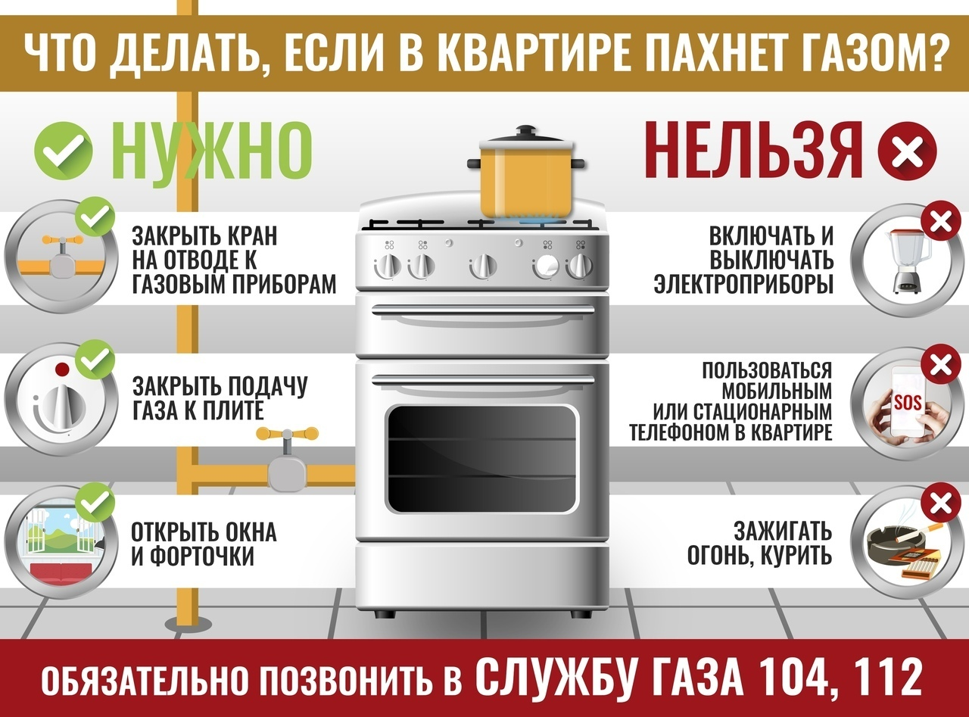

При значительном понижении температуры возрастает вероятность возникновения чрезвычайных ситуаций, связанных с пожарами в домах с печным отоплением, повреждениями в системах бытового газового оборудования, эксплуатацией бытовых отопительных электрических приборов.
Статистика утверждает, что основной причиной происходящих в этот период пожаров является человеческий фактор. В связи с сезонным понижением температуры жители начинают интенсивно топить печи, увеличивается количество включенных в сеть электронагревательных приборов, и, следовательно, растет нагрузка на электропроводку.
При включении обогревателей старайтесь не использовать удлинители. В противном случае убедитесь, что расчетная (номинальная) мощность удлинителя не меньше мощности электроприбора. Следите за целостностью и исправностью розеток, вилок и электрошнуров, и не допускайте одновременного включения в электросеть нескольких мощных потребителей электроэнергии (электроплита, электрокамин, чайник и др.), вызывающих перегрузку электросети. Также не пропускайте провод от обогревателя под коврами и через дверные пороги, это может привести к его перетиранию. Никогда не оставляйте включенным электрообогреватель на ночь, тем более рядом с постелью или другими горючими предметами интерьера.
Обогреватель нужно устанавливать на огнестойкой подставке. Он должен быть исправным, не кустарного производства, желательно с системой аварийного выключения (на случай его перегрева или падения). Однако нередко для обогрева домов и квартир используются неисправные, либо нефабричные обогреватели, представляющие собой серьезную опасность не только для сохранности жилища, но и для жизни людей. В ряде случаев по причине естественного старения происходит пробой изоляции и короткое замыкание электропроводки, которое приводит к возникновению пожара.
Зачастую функции обогревателей перекладывают на газовые плиты. Это очень опасно! Ведь в любой момент может произойти сбой в подаче газа, или сквозняк может потушить огонь, в результате кроме отравления, существует вероятность взрыва скопившейся воздушно-газовой смеси.
Перед началом отопительного сезона каждый гражданин, руководители организаций обязаны провести проверку, ремонт, осмотр и обслуживание печей, котельных, теплогенераторных и калориферных установок, а также других отопительных приборов и систем.
Печи и другие отопительные приборы должны иметь установленные нормами противопожарные разделки (отступки) от горючих конструкций, а на деревянном или другом полу из горючих материалов — предтопочный лист без прогаров и повреждений. Запрещается установка металлических печей, не отвечающих требованиям пожарной безопасности.
Напоминаем Вам, что с 1 января 2021 года введены новые Правила противопожарного режима (утверждены постановлением Правительства Российской Федерации от 16 сентября 2020 года N 1479). Коротко о требованиях пожарной безопасности при эксплуатации систем отопления, электрического и газового оборудования в нашем обзоре:
При эксплуатации электрооборудования запрещается:
а) эксплуатировать электропровода и кабели с видимыми нарушениями изоляции и со следами термического воздействия;
б) пользоваться розетками, рубильниками, другими электроустановочными изделиями с повреждениями;
в) эксплуатировать светильники со снятыми колпаками (рассеивателями), предусмотренными конструкцией, а также обертывать электролампы и светильники (с лампами накаливания) бумагой, тканью и другими горючими материалами;
г) пользоваться электрическими утюгами, электрическими плитками, электрическими чайниками и другими электронагревательными приборами, не имеющими устройств тепловой защиты, а также при отсутствии или неисправности терморегуляторов, предусмотренных их конструкцией;
д) использовать нестандартные (самодельные) электрические электронагревательные приборы и удлинители для питания электроприборов, а также использовать некалиброванные плавкие вставки или другие самодельные аппараты защиты от перегрузки и короткого замыкания;
е) размещать (складировать) в электрощитовых, а также ближе 1 метра от электрощитов, электродвигателей и пусковой аппаратуры горючие, легковоспламеняющиеся вещества и материалы;
ж) при проведении аварийных и других строительно-монтажных и реставрационных работ, а также при включении электроподогрева автотранспорта использовать временную электропроводку, включая удлинители, сетевые фильтры, не предназначенные по своим характеристикам для питания применяемых электроприборов;
з) прокладывать электрическую проводку по горючему основанию либо наносить (наклеивать) горючие материалы на электрическую проводку;
и) оставлять без присмотра включенными в электрическую сеть электронагревательные приборы, а также другие бытовые электроприборы, в том числе находящиеся в режиме ожидания, за исключением электроприборов, которые могут и (или) должны находиться в круглосуточном режиме работы в соответствии с технической документацией изготовителя.
При эксплуатации печей и котельных установок:
Перед началом отопительного сезона руководители организации и физические лица организуют проведение проверок и ремонт печей, котельных, теплогенераторных, калориферных установок и каминов, а также других отопительных приборов и систем.
Запрещается эксплуатировать печи и другие отопительные приборы без противопожарных разделок (отступок) от конструкций из горючих материалов, предтопочных листов, изготовленных из негорючего материала размером не менее 0,5 х 0,7 метра (на деревянном или другом полу из горючих материалов), а также при наличии прогаров и повреждений в разделках, наружных поверхностях печи, дымовых трубах, дымовых каналах и предтопочных листах.
При обнаружении на примыкающих строительных конструкциях, выполненных из древесины или других горючих материалов, признаков термического повреждения (потемнение, обугливание, оплавление) эксплуатация печи прекращается. При этом поверхность поврежденной конструкции должна быть теплоизолирована либо увеличена величина разделки (отступки).
Неисправные печи и другие отопительные приборы к эксплуатации не допускаются.
Руководители организаций и физические лица перед началом отопительного сезона, а также в течение отопительного сезона обеспечивают очистку дымоходов и печей (отопительных приборов) от сажи не реже:
1 раза в 3 месяца - для отопительных печей;
1 раза в 2 месяца - для печей и очагов непрерывного действия;
1 раза в 1 месяц - для кухонных плит и других печей непрерывной (долговременной) топки.
При эксплуатации котельных и других теплопроизводящих установок запрещается:
- сушить горючие материалы на котлах, паропроводах и других теплогенерирующих установках;
- эксплуатировать котельные установки, работающие на твердом топливе, дымовые трубы которых не оборудованы искрогасителями и не очищены от сажи;
При эксплуатации печного отопления запрещается:
а) оставлять без присмотра печи, которые топятся, а также поручать надзор за ними детям;
б) располагать топливо, другие горючие вещества и материалы на предтопочном листе;
в) применять для розжига печей бензин, керосин, дизельное топливо и другие легковоспламеняющиеся и горючие жидкости;
г) топить углем, коксом и газом печи, не предназначенные для этих видов топлива;
д) производить топку печей во время проведения в помещениях собраний и других массовых мероприятий;
е) использовать вентиляционные и газовые каналы в качестве дымоходов;
ж) перекаливать печи.
Применение открытого огня:
Запрещается использование открытого огня на балконах (лоджиях) квартир, жилых комнат общежитий и номеров гостиниц.
В зданиях для проживания людей запрещается оставлять без присмотра источники открытого огня (свечи, непотушенная сигарета, керосиновая лампа и др.).
При эксплуатации газовых приборов запрещается:
а) пользоваться неисправными газовыми приборами, а также газовым оборудованием, не прошедшим технического обслуживания в установленном порядке;
б) оставлять газовые приборы включенными без присмотра, за исключением газовых приборов, которые могут и (или) должны находиться в круглосуточном режиме работы в соответствии с технической документацией изготовителя;
в) устанавливать (размещать) мебель и другие горючие предметы и материалы на расстоянии менее 0,2 метра от бытовых газовых приборов по горизонтали (за исключением бытовых газовых плит, встраиваемых бытовых газовых приборов, устанавливаемых в соответствии с технической документацией изготовителя) и менее 0,7 метра по вертикали (при нависании указанных предметов и материалов над бытовыми газовыми приборами).
При использовании бытовых газовых приборов запрещается: эксплуатация бытовых газовых приборов при утечке газа; присоединение деталей газовой арматуры с помощью искрообразующего инструмента;
проверка герметичности соединений с помощью источников открытого огня.

Старший инспектор отделения
надзорной деятельности и
профилактической работы
ОНДиПР Тосненского района О. А. Абдухакова

